- 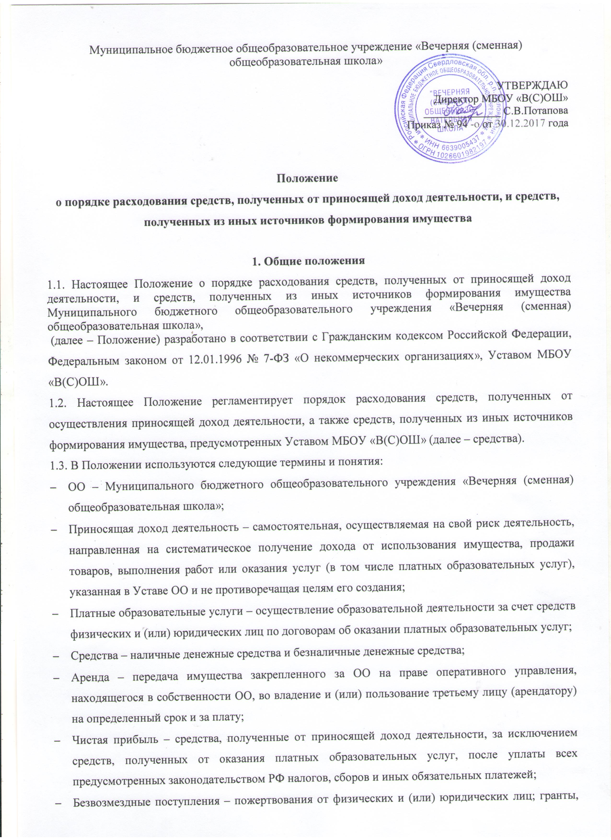предоставляемые за счет бюджетов бюджетной системы РФ; иные средства выделяемые ОО безвозмездно и безвозвратно, являющиеся источниками формирования имущества ОО в соответствии с Уставом ОО.

2. Расходование средств, полученных от оказания платных образовательных услуг
2.1. Средства, полученные от оказания платных образовательных услуг, расходуются в соответствии с планом финансово-хозяйственной деятельности на:
- оплату труда работников ОО, занятых в процессе оказания платных образовательных услуг;
- начисления на оплату труда работников ОО, занятых в процессе оказания платных образовательных услуг;
- оплату установленных законодательством РФ налогов, сборов и иных обязательных платежей;
- приобретение нефинансовых активов, оказание услуг, выполнение работ, необходимых для осуществления платных образовательных услуг;
- покрытие снижения стоимости платных образовательных услуг для отдельных категорий обучающихся, предоставленной в соответствии с локальным нормативным актом ОО.

3. Расходование средств, полученных от сдачи в аренду имущества, и средств, полученных от возмещения коммунальных и иных услуг арендаторами
3.1. Средства, полученные от аренды имущества ОО, поступают в самостоятельное распоряжение ОО и расходуются после уплаты налогов, установленных законодательством РФ.
3.2. Средства, полученные от сдачи в аренду имущества ОО, расходуются на содержание имущества, сдаваемого в аренду, а также на содержание иного имущества ОО и развитие материально-технической базы ОО в соответствии с планом финансово-хозяйственной деятельности.
3.3. Доходы, полученные от возмещения коммунальных и иных услуг арендаторами имущества ОО, направляются на оплату коммунальных и иных услуг по содержанию арендуемого имущества.

4. Планирование и расходование прибыли
4.1. При осуществлении приносящей доход деятельности прибыль может планироваться на очередной финансовой год и плановый период до 3-х лет. В этом случае источником формирования чистой прибыли является планируемая прибыль, уменьшенная на разницу расходов, суммы налога на прибыль и иных обязательных налогов, сборов и платежей, уплачиваемых в соответствующий бюджет бюджетной системы РФ.
4.2. Чистая прибыль ОО определяется в соответствии с бухгалтерским и налоговым законодательством, путем вычитания из суммы валовой прибыли за налоговый период (год), уменьшенной на разницу расходов, суммы налога на прибыль и иных обязательных налогов, сборов и платежей, уплачиваемых в соответствующий бюджет бюджетной системы РФ.
4.3. Чистая прибыль расходуется ОО в соответствии с планом финансово-хозяйственной деятельности на:
- оплату труда работников, занятых в осуществлении приносящей доход деятельности, за исключением работников, осуществляющих оказание платных образовательных услуг;
- начисления на оплату труда;
- приобретение нефинансовых активов, оказание услуг, выполнение работ, необходимых для осуществления приносящей доход деятельности;
- покрытие снижения стоимости платных образовательных услуг для отдельных категорий обучающихся, предоставленной в соответствии с локальным нормативным актом ОО;
- оплату стоимости обучения для отдельных категорий обучающихся;
- материально-техническое развитие ОО;
- компенсационные выплаты и стимулирующие выплаты работникам ОО, установленные системой оплаты труда ОО и настоящим положением;
- материальную помощь работникам ОО, осуществляемую в соответствии с локальным нормативным актом об оказании материальной помощи работникам ОО.
4.4. Чистая прибыль, направляемая на материально-техническое развитие ОО, используется на следующие цели:
- текущий ремонт объектов основных средств, в том числе зданий и помещений;
- приобретение основных средств, в том числе компьютерного и мультимедийного оборудования, а также программного обеспечения;
- обновление библиотечного фонда;
- приобретение материальных запасов.
4.5. Помимо компенсационных выплат и стимулирующих выплат работникам ОО, установленных системой оплаты труда ОО, чистая прибыль расходуется на следующие стимулирующие выплаты:
- выплату премий работникам ОО к юбилейным датам (50-летие, 55-летие, 60-летие, 65-летие, 70-летие, 75-летие, 80-летие) при условии высокого профессионального уровня и стажа работы в ОО не менее 5 лет;
- выплату премий работникам к нерабочим праздничным дням и профессиональным праздникам: Новый год, День защитника Отечества, Международный женский день, День знаний, День учителя.
4.6. Предложения о направлениях расходования чистой прибыли на текущий финансовый год руководителю ОО могут быть представлены Советом работников МБОУ «В(С)ОШ».
Предложения о направлениях расходования чистой прибыли на текущий финансовый год готовятся с учетом экономической обоснованности расходования средств и потребностей ОО, в первую очередь по развитию материальной базы ОО.
4.7. Предложения по распределению чистой прибыли, полученной по итогам финансового года, а также на плановый период, могут быть рассмотрены, согласованы и рекомендуются к включению в план финансово-хозяйственной деятельности Советом работников МБОУ «В(С)ОШ».
4.8. Распределение прибыли на плановый период может быть уточнено в пределах остатков средств, образовавшихся за предшествующие финансовые годы.
4.9. Иные коллегиальные органы управления ОО, советы ОО, административно-управленческий персонал ОО, педагогические и иные работники ОО, родители (законные представители) несовершеннолетних обучающихся, совершеннолетние обучающиеся и иные заинтересованные лица могут вносить свои предложения о расходовании чистой прибыли на текущий финансовый год и плановый период.
Предложения представляются директору МБОУ «В(С)ОШ».

5. Расходование безвозмездных поступлений
5.1. Безвозмездные поступления оформляются в соответствии с законодательством РФ.
5.2. Если цели расходования безвозмездных поступлений определены в соответствующем договоре (соглашении), расходование данных средств осуществляется в порядке и на цели, указанные в договоре (соглашении).
5.3. Для принятия решения о расходовании безвозмездных поступлений (включая анонимных), целевое назначение которых не определено, ОО распорядительным актом создает совет по использованию безвозмездных поступлений. Решение о расходовании таких безвозмездных поступлений, включая размер денежных средств, подлежащих расходованию, принимается простым большинством голосов. При равенстве голосов направления расходования средств определяет руководитель ОО исходя из предложений, выдвинутых советом по использованию безвозмездных поступлений.
5.4. В состав совета по использованию безвозмездных поступлений, целевое назначение которых не определено, должны входить по одному представителю от административно-управленческого персонала ОО, Совета работников МБОУ «В(С)ОШ», Совета родителей несовершеннолетних обучающихся (законных представителей) обучающихся, совершеннолетних обучающихся .
5.5. Безвозмездные поступления, целевое назначение которых не определено, могут быть использованы лишь на цели деятельности ОО, закрепленные в уставе.
5.6. При определении направлений расходования безвозмездных поступлений, целевое назначение которых не определено, первоочередными направлениями расходования средств являются:
- развитие материально-технической базы ОО, включая приобретение учебно-методических материалов, средств обучения и воспитания, игрушек;
- покрытие снижения стоимости платных образовательных услуг для отдельных категорий обучающихся, предоставленной в соответствии с локальным нормативным актом ОО;
- поощрение обучающихся в порядке, предусмотренном локальным нормативным ОО;
- обеспечение охраны здоровья обучающихся, в пределах полномочий ОО.
5.7. Расходование безвозмездных поступлений, целевое назначение которых не определено, может осуществляться как разово, так и в соответствии с планом расходования на определенный период.
При этом расходование таких безвозмездных поступлений возможно как по одному, так и по нескольким направлениям расходования средств.

6. Заключительные положения
6.1. Не допускается принуждение к получению платных образовательных услуг.
6.2. Прием наличных денежных средств осуществляется в кассу ОО в порядке, предусмотренном законодательством РФ для кассового обслуживания.
6.3. Не допускается прием наличных денежных средств работниками ОО, не осуществляющими кассовое обслуживание ОО.
6.4. Не допускается вовлечение обучающихся в финансовые отношения между их родителями (законными представителями) и ОО.
6.5. Отчет о поступлении и расходовании средств, полученных от приносящей доход деятельности, и средств, полученных из иных источников формирования имущества, осуществляется руководителем ОО в порядке, предусмотренном уставом ОО.

Акт приема-передачи
(место составления акта) |  | (дата составления акта)

В соответствии с договором пожертвования имущества от «_____» ______20____ г. № ___ Жертвователь_________________________________________________________________,
(полное наименование жертвователя – юридического лица)
в лице _____________________________________________________________________,
(должность, Ф.И.О должностного лица)
действующего на основании ___________________________________________________,
(устава, положения, доверенности)
передал, ______________________________________________________________,
(полное наименование образовательной организации)
а Одаряемый в лице _________________________________________________________,
(должность, Ф.И.О должностного лица)
действующего на основании__________________________________________________
(устава, положения, доверенности)
принял в качестве пожертвования принадлежащее Жертвователю на праве собственности имущество оцененной стоимостью _______ рублей ___ копеек (___________________) в составе______________________________________________________________________ для использования его в целях, определенных договором пожертвования имущества.
Жертвователь |  |  |  | Одаряемый
(полное наименование юридического лица /  Ф. И. О. физического лица) |  |  |  | (полное наименование образовательной организации)
(место нахождения юридического лица /  адрес регистрации физического лица) |  |  |  | (место нахождения)
(почтовый адрес) |  |  |  | (почтовый адрес)
(банковские реквизиты юридического лица /  паспортные данные физического лица) |  |  |  | (банковские реквизиты)
(должность лица, подписывающего договор от юридического лица) |  |  |  | (должность лица, подписывающего договор)
(подпись) |  | (расшифровка подписи) |  | (подпись) |  | (расшифровка подписи)
МП |  |  |  | МП

Договор пожертвования
(место составления договора) |  | (дата составления договора)

_____________________________________________________________________________,
(полное наименование жертвователя – юридического лица)
именуемое(ая) в дальнейшем «Жертвователь», в лице _________________________________________________________________________,
должность, Ф.И.О должностного лица)
действующего на основании ________________________________________, с одной стороны, и (устава, положения, доверенности)
_____________________________________________________________________________,
(полное наименование образовательной организации)
именуемое(ая) в дальнейшем «Одаряемый» в лице _____________________________________________________________________________,
(должность, Ф. И. О. должностного лица)
действующего на основании _________________________________________, с другой стороны,
(устава, положения, доверенности)
заключили настоящий договор пожертвования (далее – договор) о нижеследующем:

1. Предмет договора
1.1. Жертвователь безвозмездно передает Одаряемому в собственность для использования в соответствии с целями, предусмотренными настоящим договором, имущество, принадлежащее Жертвователю на праве собственности, далее – пожертвование.
1.2. Пожертвование оцененной стоимостью _______ рублей ___ копеек (___________________) в составе ______________________________________________.
1.3. Пожертвование передается Одаряемому свободным от прав третьих лиц.
1.3. Передача пожертвования оформляется путем подписания сторонами акта приема-передачи пожертвования. Пожертвование считается переданным со дня подписания сторонами указанного акта.

2. Назначение пожертвования
2.1. Пожертвование передается на следующие цели:
2.1.1._____________________________________________________________________________;
2.1.2._____________________________________________________________________________;
2.1.3._____________________________________________________________________________.
2.2. Если использование пожертвования в соответствии с указанными в п. 2.1. целями (целью) становится невозможным вследствие изменившихся обстоятельств, использование пожертвования на иные цели (цель) возможно лишь с согласия Жертвователя, а при невозможности получить согласие Жертвователя – в порядке, предусмотренном законодательством Российской Федерации.
2.3. Одаряемый уведомляет Жертвователя о невозможности использовать пожертвование в соответствии с указанным в п. 2.1. целями (целью) с обоснованием причин этому препятствующих в течение ____ рабочих дней с момента их возникновения.
2.4. Использование пожертвования на цели, не предусмотренные настоящим договором, дает право Жертвователю требовать отмены пожертвования. В этом случае Одаряемый должен возвратить Жертвователю пожертвование в размере, указанном в п. 1.1 настоящего договора в течение ____ рабочих дней, при невозможности вернуть Жертвователю пожертвование – в порядке, предусмотренном законодательством Российской Федерации.

3. Права и обязанности сторон
3.1. Жертвователь передает пожертвование в срок, согласованный с Одаряемым.
3.2. Жертвователь вправе проверять целевое использование переданного пожертвования.
3.3. Одаряемый вправе в любое время до передачи ему пожертвования отказаться от него.
3.4. Одаряемый обязан вести обособленный учет всех операций по использованию пожертвования.
3.5. Расходы по нотариальному удостоверению и (или) государственной регистрации передаваемого права собственности на пожертвование несет _____________________________.

4. Заключительные положения
4.1. Настоящий договор составлен в 2 (двух) идентичных экземплярах.
4.2. Любые изменения и дополнения к настоящему договору действительны лишь при условии, что они совершены в письменной форме и подписаны уполномоченными представителями сторон.
4.3. Любое уведомление, которое одна сторона направляет другой стороне в соответствии с договором, совершается в письменной форме по адресам, указанным в реквизитах сторон.

5. Реквизиты сторон
Жертвователь |  |  |  | Одаряемый
(полное наименование юридического лица /  Ф. И. О. физического лица) |  |  |  | (полное наименование образовательной организации)
(место нахождения юридического лица /  адрес регистрации физического лица) |  |  |  | (место нахождения)
(Почтовый адрес) |  |  |  | (почтовый адрес)
(банковские реквизиты юридического лица /  паспортные данные физического лица) |  |  |  | (банковские реквизиты)
(должность лица, подписывающего договор от юридического лица) |  |  |  | (должность лица, подписывающего договор)
(подпись) |  | (расшифровка подписи) |  | (подпись) |  | (расшифровка подписи)
М. П. |  |  |  | М. П.

Исчерпывающий перечень выплат может быть определен системой оплаты труда, установленной локальными нормативными актами ОО.
Если исчерпывающий перечень выплат определен системой оплаты труда в ОО, данный пункт должен быть исключен из положения.
Указывается должностное лицо либо орган ОО, осуществляющий текущее планирование финансово-хозяйственной деятельности.
Указывается должностное лицо либо орган ОО, осуществляющий планирование финансово-хозяйственной деятельности на плановый период.
Указывается должностное лицо либо орган ОО, осуществляющий планирование финансово-хозяйственной деятельности в соответствии с пп. 5.6, 5.7 настоящего Положения.
Совет может быть создан в том случае, если в уставе ОО не определен орган управления, который принимает решение о порядке расходования безвозмездных поступлений.
В состав совета могут входить представители административно-управленческого персонала ОО, педагогических и иных работников, родителей (законных представителей) несовершеннолетних обучающихся, совершеннолетних обучающихся, а также представители управляющего совета (наблюдательного совета) и т.п.
Приоритетные направления расходования безвозмездных поступлений, целевое назначение которых не определено, определяются ОО самостоятельно исходя из экономической обоснованности. При этом необходимо помнить, что целью деятельности образовательной организации является образовательная деятельность по соответствующим образовательным программам. Расходование средств на нужды администрации может быть расценено органами прокуратуры как несоответствующее целям деятельности ОО.
В случае, когда жертвователем является физическое лицо, указывается его Ф. И. О. (полностью), дата рождения.
Стоимость передаваемого имущества определяется на основании цены, действующей на данный или аналогичный вид имущества на дату принятия к учету. Данные о действующей цене должны быть подтверждены документально, а в случаях невозможности документального подтверждения - экспертным путем.
Указывается наименование каждого вида имущества и при необходимости его характеристики.
В случае, когда жертвователем является физическое лицо, во вводной части договора указывается его Ф. И. О. (полностью), дата рождения.
При необходимости в скобках указывается документ, подтверждающий право собственности на имущество.
Стоимость передаваемого имущества определяется на основании цены, действующей на данный или аналогичный вид имущества на дату принятия к учету. Данные о действующей цене должны быть подтверждены документально, а в случаях невозможности документального подтверждения - экспертным путем.
Указывается наименование каждого вида имущества и при необходимости его характеристики.
Пункт включается в договор в том случае, если передача имущества требует нотариального удостоверения и (или) государственной регистрации в соответствии с требованиями законодательства РФ.

